Jugendarbeit Hittnau

**«Nimm Platz»- Aktion vom Freitag, 20. Juni 2025**

Jugendliche brauchen, wie Erwachsene, Räume und Plätze, um sich zu treffen, zusammen zu reden, spielen, Musik hören oder einfach nur sein (chillen). Räume und Treffangebote bieten wir den Jugendlichen einerseits im Jugendschopf (Jugendtreff), anderseits besuchen und coachen wir die Jugendlichen an ihren sozialen Treffpunkten (Aufsuchende Jugendarbeit). Hier erfahren wir von ihnen, wie es ihnen persönlich und an ihren Trefforten (z.B. Schulareal Hermetsbüel, Migros) geht.

Fachpersonen der Offenen Kinder- und Jugendarbeit (OKJA) im Kanton Zürich laden jedes Jahr alle zur Aktion «Nimm Platz» ein. Mit verschiedenstem Mobiliar wird der öffentliche Raum in den Gemeinden zu einem ‘Wohnraum’ gemacht, in dem alle willkommen sind. An diesem Anlass sollen Gespräche mit der Bevölkerung angeregt werden und es kann auf die Wichtigkeit des öffentlichen Raums für Kinder und Jugendliche hingewiesen werden.

**Deshalb laden wir alle interessierten Hittnauerinnen und Hittnauer ein zur   
  
«Nimm Platz’- Aktion 2025»**

**Ort: Gemeindeverwaltung Hittnau, Eingangsbereich ‘Veloständer’, Jakob Stutz-Str. 50**  
**Programm:**

**10:00 bis 14:00 Uhr**- Einladung zu Kaffee, Ice Tea & Kuchen für alle beim gelben Piaggio Ape-Mobil

- Diskutieren Sie mit uns über den öffentlichen Raum von Hittnau.   
- Überraschung  
  
Wir freuen uns auf Ihren Besuch!

Peter Gerber, Stellenleiter und Team

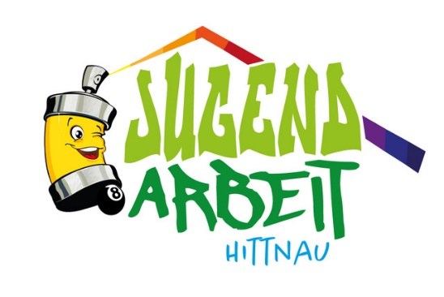  
Ein Betrieb der Stiftung Soziokultur Schweiz